Депутаты Земского Собрания Грязовецкого муниципального района пятого созыва
Избирательный округ | Сведения о депутате
Избирательный округ № 1  (пятимандатный)  Образован в границах муниципального образования Грязовецкое:  д. Свистуново; улицы и номера домов города Грязовца: ул. Революционная четные № 68-а, с № 68 по № 104; ул. Ленина четные с № 116 по 176, нечетные №№ 107, 109, 109-а; 113, 115; ул. Октябрьская четные с № 6 по №14; ул. Пылаевых четные с № 2 по № 18; нечетные № 1а, с № 1 по № 9; пер. Солнечный; пер. Светлый; пер. Зеленый; пер. Кедровый; пер. Спортивный; ул. Студенческая нечетные с № 1 по № 21, четные с № 2 по № 20; ул. Газовиков нечетные с № 1 по № 27; четные с № 2 по № 20; ул. Коммунистическая № 42-а, с № 42 по №74 (территория избирательного участка № 410);  улицы и номера домов города Грязовца: ул. Молодежная; ул. Студенческая №№ 23, 27, 29; 30, 32, 34, 36; 38 ул. Газовиков четные с № 24 по № 38, нечетные с № 29 по № 39; пер. Дружининского; ул. Дачная; ул. Полевая (территория избирательного участка № 411);  улицы и номера домов города Грязовца: ул. Пылаевых нечетные с № 21 по № 49, четные с № 44 по № 52; ул. Ленина нечетные с № 79 по 101, четные с № 90 по № 114, № 112а; ул. Советская нечетные с № 111 по № 145, четные с № 98 по № 122; ул. Горького нечетные с № 95 по № 121, четные с № 88 по № 116; ул. Беляева нечетные с № 31 по № 59, четные с № 30 по № 54; ул. Октябрьская нечетные с № 19 по № 39, четные с № 26 по № 40; ул. Румянцевой четные с № 32 по № 50 (территория избирательного участка № 412)  Число избирателей: 4950 | 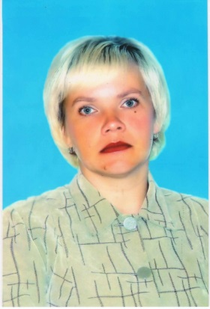  Кирова Татьяна Александровна  Родилась в г. Череповец в 1969 году.  Образование высшее, окончила Вологодский государственный педагогический институт в 1990 году по специальности «физическое воспитание»  Проживает в городе Грязовец Вологодской области  Место работы: МБОУ «Средняя школа №2 г. Грязовца», учитель физкультуры  Член Всероссийской политической партии «ЕДИНАЯ РОССИЯ»  Выдвинута Грязовецким местным отделением всероссийской партии«ЕДИНАЯ РОССИЯ»
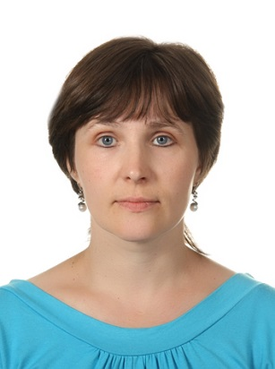
Ковригина Людмила Владимировна
Родилась в г. Грязовец в 1971 году.
Образование высшее, окончила Вологодский государственный педагогический институт в 1993 году по специальности «математика»
Проживает в городе Грязовец Вологодской области
Место работы: БОУ ВО «Грязовецкая школа- интернат для обучающихся с ограниченными возможностями здоровья по слуху», учитель

Выдвинута ВОЛОГОДСКИМ ОБЛАСТНЫМ ОТДЕЛЕНИЕМполитической партии «КОММУНИСТИЧЕСКАЯ ПАРТИЯ РОССИЙСКОЙ ФЕДЕРАЦИИ»
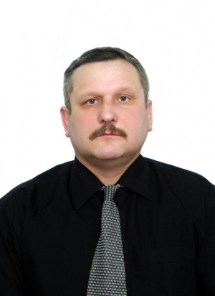
Ланчинский Вадим Владимирович
Родился в городе Грязовец в 1961 году.
Образование высшее, окончил Вильнюсское высшее командное училище радиоэлектроники противовоздушной обороны в 1982 году по специальности «командная тактическая, радиотехнические средства»
Проживает в городе Грязовец Вологодской области
Место работы: ООО «Зазеркалье», руководитель отдела контроля движения и сохранности ТМЦ

Член политической партии «ПАТРИОТЫ РОССИИ»
Выдвинут восточным местным отделением политической партии«ПАТРИОТЫ РОССИИ» (районы: Нюксенский, Кичменгско-городецкий, Никольский, Бабушкинский, Сокольский, Грязовецкий)
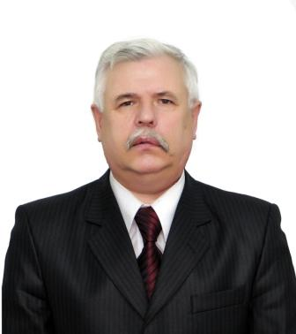
Русаков Виталий Анатольевич
Родился в д. Семернино Грязовецкого района в 1955 году.
Образование среднее профессиональное, окончил ГОУ СПО «Грязовецкий политехнический техникум» в 1975 году по специальности «электрификация и автоматизация сельского хозяйства»
Проживает в городе Грязовец Вологодской области
Место работы: ФГКУ комбинат «Онега» Росрезерва, ведущий специалист по мобилизационной подготовке экономики

Член Всероссийской политической партии «ЕДИНАЯ РОССИЯ»
Выдвинут Грязовецким местным отделением всероссийской партии«ЕДИНАЯ РОССИЯ»
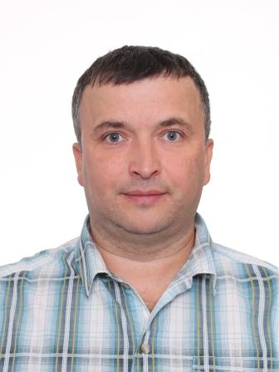
Щекотуров Олег Владимирович
Родился в г. Грязовец в 1970 году.
Образование высшее, окончил Череповецкое высшее военное инженерное училище радиоэлектроники в 1993 году по специальности «командно-инженерная, радиосвязь, иностранный язык (китайский)»
Проживает в городе Грязовец Вологодской области
Место работы: ООО «Газпром трансгаз Ухта» Грязовецкое ЛПУ МГ, начальник службы связи

Член Всероссийской политической партии «ЕДИНАЯ РОССИЯ»
Выдвинут Грязовецким местным отделением всероссийской партии«ЕДИНАЯ РОССИЯ»
Избирательный округ № 2  (пятимандатный)  Образован в границах муниципального образования Грязовецкое:  улицы и номера домов города Грязовца: ул. Коммунистическая нечетные с № 51 по № 65; пер. Коммунистический; ул. Революционная нечетные с № 41 по № 71, четные с № 48 по № 66; пер. Южный; ул. Победы нечетные с № 85 по № 113; четные с № 88 по № 114; ул. Румянцевой четные с № 4 по № 28, нечетные №№ 13, 13а. 13б, 15.17; ул. Беляева нечетные с № 1 по № 29, четные с № 2 по № 28; ул. Октябрьская нечетные с № 1 по № 17, четные с № 18 по № 24; ул. Пылаевых нечетные с № 11 по № 19, ул. Гражданская № 20 (территория избирательного участка № 413);  улицы и номера домов города Грязовца: 2-й Северный переулок №№ 40, 42, 45; 1-й Северный переулок нечетные с № 83 по № 87, четные с № 82 по № 96; ул. Володарского нечетные с № 109 по № 127, четные с № 86 по № 106; ул. Гагарина нечетные с № 95 по № 121, четные с № 86 по № 116; ул. Обнорского четные с № 82 по № 92, нечетные с № 107 по № 119; ул. Карла Маркса нечетные с № 81 по № 89, четные с № 78 по № 106; 106а; ул. Комсомольская нечетные с № 75 по № 81, четные с № 66 по № 86; ул. Гражданская нечетные с № 33 по № 69, четные с № 34 по № 80; ул. Ленина нечетные с № 53 по № 77; ул. Советская нечетные с № 83 по № 107, четные с № 68 по № 96; ул. Горького нечетные с № 1 по № 93, четные с № 64 по № 86; ул. Соколовская; пер. Восточный; ул. Субботина; ул. Румянцевой нечетные с № 31 по № 47; ул. Урицкого нечетные с № 51 по № 87, четные с № 46 по № 94; пер. Дальний (территория избирательного участка № 414);  улицы и номера домов города Грязовца: 2-й Северный переулок нечетные с № 9 по № 43, четные с № 10 по № 38; 1-й Северный переулок нечетные с № 47 по № 81, четные с № 52 по № 80; ул. Володарского нечетные с № 75 по № 107, четные с № 68 по № 82; ул. Гагарина нечетные с № 69 по № 93, четные с № 68 по № 84; ул. Обнорского нечетные с № 81 по № 105, четные с № 58 по № 80; ул. Карла Маркса нечетные с № 43 по № 79, четные с № 70 по № 78; ул. Победы нечетные с № 3 по № 53, четные с № 4 по № 48; ул. Ленина нечетные с №1 по № 51, четные с № 2 по № 46, ул. Советская нечетные с № 1 по № 81, четные с № 2 по № 66; ул. Горького четные с № 2 по № 62, ул. Комсомольская нечетные с № 59 по № 69;  д. Пирогово (территория избирательного участка № 415);  улицы и номера домов города Грязовца: ул. Привокзальная нечетные с № 1 по № 27; ул. Волкова нечетные с № 3 по № 27, четные с № 8 по № 20; ул. Маяковского нечетные с № 5 по № 23, четные с № 6 по № 26; ул. Чернышевского нечетные с № 5 по № 33, четные с № 2 по № 30; ул. Коммунистическая нечетные с № 1 по № 21, четные с № 2 по № 30; ул. Революционная нечетные с № 1 по № 19, четные с № 6 по № 18; ул. Победы №№ 1, 2; пер. Новый; ул. Самарина; ул. Калиновая; пер. Пригородный; 2-ой Северный переулок нечетные с № 1 по № 7, четные с № 2 по № 8; 1-ый Северный переулок нечетные с № 9 по № 45, четные с № 24 по № 50; ул. Володарского нечетные с № 1 по № 73, четные с № 2 по № 64; ул. Гагарина нечетные с № 1 по № 67, четные с № 4 по № 66; ул. Обнорского нечетные с № 1 по № 79, четные с № 2 по № 56; ул. Карла Маркса нечетные с № 1 по № 41, четные с № 2 по № 42 (территория избирательного участка № 417)  Число избирателей: 4935 | 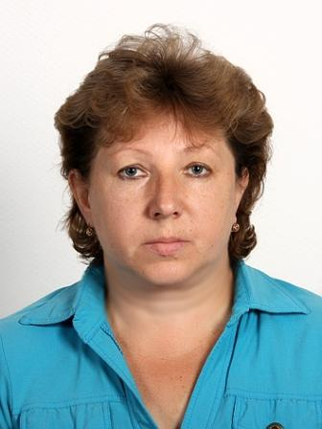  Заботкина Вера Алексеевна  Родилась в д. Круглянка Хлевенского района Липецкой области в 1966 году.  Образование высшее, окончила Вологодский государственный педагогический институт в 1990 году по специальности «русский язык и литература»  Проживает в городе Грязовец Вологодской области  Место работы: МБОУ «Средняя общеобразовательная школа № 2 г. Грязовца», заместитель директора  Член Всероссийской политической партии «ЕДИНАЯ РОССИЯ»  Выдвинута в порядке самовыдвижения
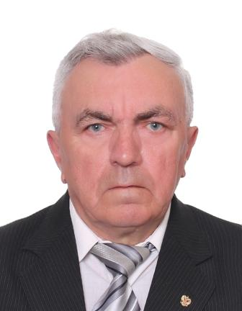
Злобин Юрий Александрович
Родился в г. Грязовец в 1949 году.
Образование высшее, окончил НОУ «Международный университет бизнеса и новых технологий (институт) г. Ярославль в 2002 году по специальности «Финансы и кредит»
Проживает в городе Грязовец Вологодской области
Место работы: Грязовецкое ГОРПО, председатель Совета
Заместитель председателя Земского Собрания района пятого созыва

Награжден медалью «За особые заслуги перед Грязовецким муниципальным районом», 2008
Присвоено звание «Почетный гражданин Грязовецкого муниципального района», 2009

Депутат Земского Собрания Грязовецкого муниципального района третьего и четвертого созывов, заместитель председателя Земского Собрания района четвертого созыва

Член Всероссийской политической партии «ЕДИНАЯ РОССИЯ»
Выдвинут Грязовецким местным отделением всероссийской партии«ЕДИНАЯ РОССИЯ»
Копничева Евгения Михайловна
Родилась в г. Грязовец в 1976 году.
Образование высшее, окончила ГОУ ВПО «Вологодский государственный педагогический университет» в 2003 году по специальности «филология»
Проживает в городе Грязовец Вологодской области
Место работы: БОУ ВО «Грязовецкая школа-интернат для обучающихся с ограниченными возможностями здоровья по слуху», учитель

Выдвинута ВОЛОГОДСКИМ ОБЛАСТНЫМ ОТДЕЛЕНИЕМполитической партии «КОММУНИСТИЧЕСКАЯ ПАРТИЯ РОССИЙСКОЙ ФЕДЕРАЦИИ»
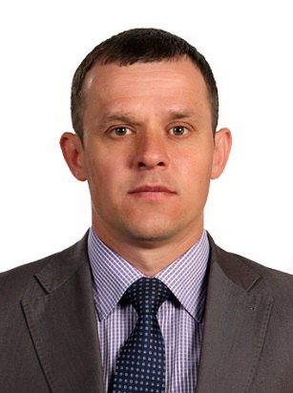
Маслов Алексей Сергеевич
Родился в г. Грязовец в 1977 году.
Образование высшее, окончил Вологодский государственный педагогический университет в 1998 году по специальности «физическая культура и спорт»; ГОУ ВПО «Вологодский государственный педагогический университет» в 2009 году по специальности «юриспруденция»
Проживает в городе Грязовец Вологодской области
Место работы: БОУ СПО ВО «Грязовецкий политехнический техникум», директор

Член Всероссийской политической партии «ЕДИНАЯ РОССИЯ»
Выдвинут Грязовецким местным отделением всероссийской партии«ЕДИНАЯ РОССИЯ»
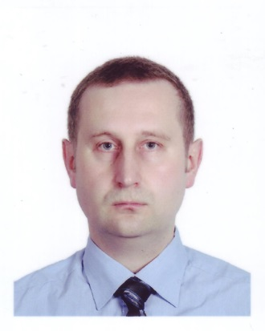
Турупаев Александр Александрович
Родился в городе Грязовце в 1976 году.
Образование высшее, окончил Ярославскую государственную медицинскую академию в 2000 году по специальности «лечебное дело»
Проживает в городе Грязовец Вологодской области
Место работы: БУЗ ВО «Грязовецкая центральная районная больница», главный врач

Член Всероссийской политической партии «ЕДИНАЯ РОССИЯ»
Выдвинут Грязовецким местным отделением всероссийской партии«ЕДИНАЯ РОССИЯ»
Избирательный округ № 3  (пятимандатный)  Образован в границах, включающих населенные пункты:  муниципального образования Грязовецкое:  улицы и номера домов города Грязовца: ул. Волкова №№ 22, 24, 29, 29-а; ул. Лесная; пер. Лесной; ул. Маяковского нечетные с № 31 по № 35, четные с № 30 по №36; ул. Чернышевского нечетные с № 35 по № 41, четные с № 32 по № 40; ул. Коммунистическая нечетные с № 25 по № 47; четные с № 32 по № 40; ул. Революционная нечетные с № 25 по № 37, четные с № 22 по № 46; ул. Ленина четные с № 50 по № 82; ул. Комсомольская нечетные с № 1 по № 49, четные с № 2 по № 62; ул. Карла Маркса четные с № 44 по № 62; ул. Урицкого нечетные с № 1 по № 37, четные с № 2 по № 42; ул. Гражданская нечетные с № 1 по № 31, четные с № 2 по № 18, с № 22 по № 30; ул. Румянцевой нечетные с № 1 по № 27, ул. Победы нечетные с №55 по № 83, четные с № 50 по № 84 (территория избирательного участка № 416);  улицы и номера домов города Грязовца: ул. Заводская; ул. Юбилейная; ул. Мира; ул. Дружбы; ул. Строителей; ул. Рабочая; ул. Новая; ул.1-я Завокзальная; ул. 2-я Завокзальная; ул. Привокзальная четные с № 2 по № 14 (территория избирательного участка № 418);  муниципального образования Ростиловское: д. Большое Косиково; д. Басаргино; д. Никола-Пенье; д. Осиновица; д. Подсосенье; д. Ростилово; д. Скородумка; д. Студенец; с. Юношеское (территория избирательного участка № 436);  д. Горка; д. Дворец; д. Желтиково; д. Запрудново; д. Корнильевская Слобода; д. Крестовка; д. Скоморохово; р-д Скоморохово; д. Талица; м. Корнильево; п. Льнозавода (территория избирательного участка № 437);  д. Дядинское; д. Боброво; д. Высоково; д. Дор; д. Ермолино; д. Кокарево; д. Лукино; д. Мартяково; д. Мышкино; д. Початково; д. Свининино; д. Сидоровское; д. Спас-Нурма; д. Тимонино (территория избирательного участка № 438);  д. Абанино; д. Дмитриево; д. Заемье; д. Звягино; д. Кебас; д. Обнорская Слобода; д. Осомово; д. Половоз; д. Поповкино; д. Ситниково; д. Сопелкино; д. Шабаново (территория избирательного участка № 439);  д. Аносово; д. Артемово; ст. Бакланка; д. Ельник; д. Кастиха; д. Неверово; ст. Нефедово; д. Огарково; п. Плоское; д. Погорелка; д. Полянка; д. Початково; д. Починок; д. Семенцево; д. Скалино; д. Соколово; д. Темниково; д. Третниково; д. Турыгино; д. Чупрово (территория избирательного участка № 440);  муниципального образования Юровское: д. Анопино; д. Грибово; д. Новое; д. Охлюево; д. Слободища; д. Степурино; д. Хаймино (территория избирательного участка № 448);  д. Барское; д. Брагино; д. Васюково; д. Воздвиженское; д. Дьяково; д. Желоминино; д. Зажолка; д. Заречье; д. Игумново; д. Кобяково; д. Кокарево; д. Костино; д. Куземкино; д. Плющёво; д. Погиблово; д. Покровское; д. Прокопьево; д. Скородумка; д. Старово; д. Телебино; д. Фетинино; с. Чернецкое; д. Шильмяшево; д. Шираково (территория избирательного участка № 449).  Число избирателей: 4828 | Гуляева Людмила Константиновна  Родилась в д. Неклюдово Грязовецкого района в 1963 году.  Образование высшее, окончила ФГОУ ВПО «Вологодская государственная молочно-хозяйственная академия имени Н.В. Верещагина» в 2010 году по специальности «зоотехния»  Проживает в городе Грязовец Вологодской области  Место работы: Грязовецкая районная организация Профессионального союза работников АПК РФ, председатель  Член Всероссийской политической партии «ЕДИНАЯ РОССИЯ»  Выдвинута Грязовецким местным отделением всероссийской партии«ЕДИНАЯ РОССИЯ»
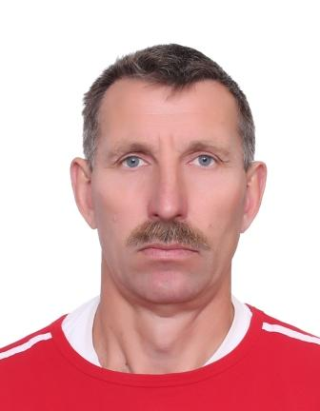
Клименко Юрий Тимофеевич
Родился в п. Садковский Веселовского района Ростовской области в 1962 году.
Образование высшее, окончил Ленинградский орд. Ленина и орд. Октябрьской Революции институт инженеров железнодорожного транспорта имени академика В.Н. Образцова в 1986 году по специальности «строительство железных дорог, путь и путевое хозяйство»
Проживает в городе Грязовец Вологодской области
Место работы: индивидуальный предприниматель

Член Всероссийской политической партии «ЕДИНАЯ РОССИЯ»
Выдвинут Грязовецким местным отделением всероссийской партии«ЕДИНАЯ РОССИЯ»
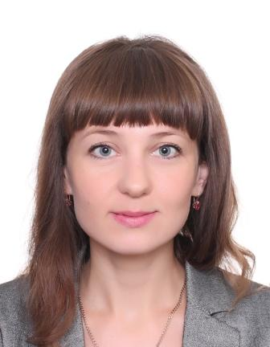
Левашова Лидия Николаевна
Родилась в д. Ростилово Грязовецкого района Вологодской области в 1985 году.
Образование среднее профессиональное, окончила ГОУ СПО «Вологодское областное музыкальное училище» в 2004 году по специальности «Пение»
Является студентом 5 курса филологического факультета ГОУ ВПО «Вологодский государственный педагогический университет»
Проживает в д. Ростилово Грязовецкого района Вологодской области
Место работы: МБОУ «Ростиловская школа», учитель музыки

Член Всероссийской политической партии «ЕДИНАЯ РОССИЯ»
Выдвинута Грязовецким местным отделением всероссийской партии«ЕДИНАЯ РОССИЯ»
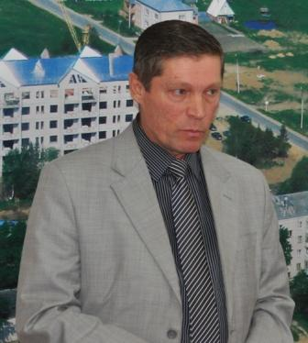
Рожков Владимир Анатольевич
Родился в г. Красноводск в 1964 году.
Образование высшее, окончил Туркменский политехнический институт в 1991 году по специальности «электроснабжение промышленных предприятий городов и сельского хозяйства»
Проживает в городе Грязовец Вологодской области
Место работы: ООО «Газпром трансгаз Ухта» Грязовецкое ЛПУ МГ, заместитель начальника

Член Всероссийской политической партии «ЕДИНАЯ РОССИЯ»
Выдвинут Грязовецким местным отделением всероссийской партии«ЕДИНАЯ РОССИЯ»
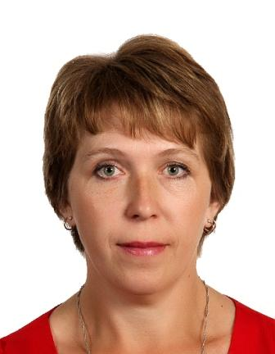
Сосина Ольга Сергеевна
Родилась в д. Скородумка Грязовецкого района Вологодской области в 1975 году.
Образование среднее профессиональное окончила Вологодское педагогическое училище в 1995 году по специальности «преподавание в начальных классах общеобразовательной школы»
Проживает в д. Скородумка Грязовецкого района Вологодской области
Место работы: ООО «Покровское», специалист по охране труда

Член Всероссийской политической партии «ЕДИНАЯ РОССИЯ»
Выдвинута Грязовецким местным отделением всероссийской партии«ЕДИНАЯ РОССИЯ»
Избирательный округ № 4
(пятимандатный)
Образован в границах, включающих населенные пункты:
муниципального образования Вохтожское: х. Исады, улицы и номера домов пос. Вохтога: ул. Дальняя, ул. Дачная, ул. Колхозная чётные с № 58 по № 68, №№ 107, 109, 109А, 111, 113; ул. Кооперативная; ул. Луговая; ул. Ольховая; ул. Парковая; ул. Полевая; ул. Садовая; ул. Сосновая; пер. Дачный (территория избирательного участка № 420);
улицы пос. Вохтога: ул. 24 партсъезда; ул. Комсомольская; ул. Ленина; ул. Молодежная; ул. Строителей (территория избирательного участка № 423);
улицы и номера домов пос. Вохтога: ул. Пионерская; ул. Пролетарская; ул. Школьная; ул. Юбилейная нечётные № 3, 9, с № 15 по № 21, чётные с № 8 по № 22, № 20А; пер. Пионерский (территория избирательного участка № 421);
улицы и номера домов пос. Вохтога: ул. Железнодорожная нечётные с № 41 по № 83, чётные с № 80 по № 86; ул. Заболотная нечётные с № 23 по № 41, чётные с № 26 по № 48; ул. Заводская; ул. Левинская с № 26 по № 34; ул. Лесная № 38, нечётные с № 41 по № 45; ул. Линейная; ул. Новая нечётные с № 55 по № 69, чётные с № 42 по № 54; ул. Октябрьская нечётные с № 45 по № 67, чётные с № 46 по № 68; ул. Первомайская нечётные с № 43 по № 47, чётные с № 48 по № 52; ул. Рабочая; ул. Северная; д. Чухарица (территория избирательного участка № 422);
д. Аксеново; д. Афанасково; д. Белово; д. Верхняя Пустынь; д. Комарово; д. Корючево; д. Михалково; д. Нижняя Пустынь; д. Никольское; разъезд Подбережский; д. Родионово; д. Строево; д. Целенниково (территория избирательного участка № 425);
муниципального образования Сидоровское: д. Б. Бродино; д. Глубокое; д. Засечное; д. Задорка; д. Демьянково; д. Дмитриево; д. Канево; д. Клобукино; д. Колотилиха; д. Константиново; д. Красное; д. Красноселье; д. Лапино; д. Левино (Сп.); ст. Лежа, д. Лукьяново; пос. Майский; д. Максимовица; д. Мухино; д. Обухово; д. Павловское; д. Подольное; д. Поповка; д. Сеньга; д. Спасское; д. Становое; разъезд Становое (территория избирательного участка № 444).

Число избирателей: 4998
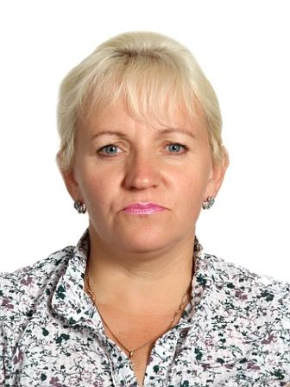
Васильева Любовь Владимировна
Родилась в д. Чухарица Грязовецкого района Вологодской области в 1967 году.
Образование высшее, окончила Вологодский государственный педагогический институт в 1988 году по специальности «физическое воспитание»
Проживает в п. Вохтога Грязовецкого района Вологодской области
Место работы: ООО «Вохтожский ДОК», председатель первичной профсоюзной организации

Член Политической партии ЛДПР – Либерально-демократической партии России
Выдвинута Вологодским региональным отделением Политической партии ЛДПР – Либерально-демократической партии России
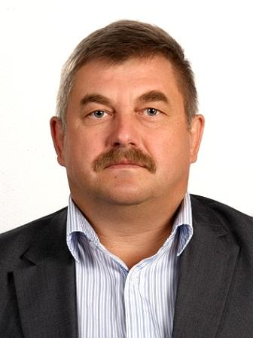
Глебашев Валерий Леонидович
Родился в 22 кв Грязовецкого района Вологодской области в 1963 году.
Образование среднее профессиональное, окончил Вологодский техникум железнодорожного транспорта в 1983 году по специальности «тепловозное хозяйство»
Проживает в п. Вохтога Грязовецкого района Вологодской области
Место работы: ООО «МонзаЖелТранс», генеральный директор

Член Всероссийской политической партии «ЕДИНАЯ РОССИЯ»
Выдвинут Грязовецким местным отделением всероссийской партии«ЕДИНАЯ РОССИЯ»
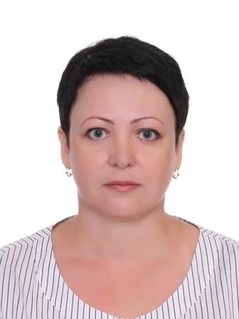
Лезина Анна Владимировна
Родилась в п. Вохтога в 1970 году.
Образование высшее, окончила Череповецкий государственный институт имени А.В. Луначарского в 1991 году по специальности «педагогика и методика начального обучения»
Проживает в п. Вохтога Грязовецкого района Вологодской области
Место работы: ООО «Труд», генеральный директор

«Руководитель года», 2011 год

Член Всероссийской политической партии «ЕДИНАЯ РОССИЯ»
Выдвинута в порядке самовыдвижения
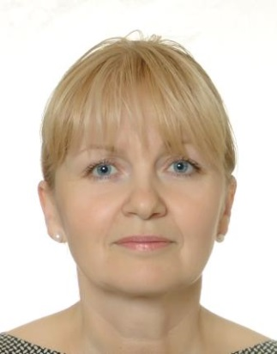
Романова Светлана Витальевна
Родилась в п. Вохтога в 1969 году.
Образование высшее, окончила НОУ ВПО «Институт международного права и экономики имени А.С. Грибоедова» г. Москва в 2011 году по специальности «юриспруденция»
Проживает в п. Вохтога Грязовецкого района Вологодской области
Место работы: ООО «Вохтожский ДОК», начальник юридического отдела

Член Всероссийской политической партии «ЕДИНАЯ РОССИЯ»
Выдвинута Грязовецким местным отделением всероссийской партии«ЕДИНАЯ РОССИЯ»
Избирательный округ № 5  (четырехмандатный)  Образован в границах, включающих населенные пункты:  муниципального образования Вохтожское: улицы и номера домов пос. Вохтога: ул. 8 Марта; ул. Домостроителей; ул. Железнодорожная нечётные с № 1 по № 39, чётные с № 2 по № 78; ул. Заболотная нечётные с № 1 по № 21, чётные с № 2 по № 24; ул. Заречная; ул. Клубная; ул. Колхозная нечётные с № 1 по № 101, четные с № 2 по № 50; ул. Левинская с № 1 по № 25; ул. Лесная нечётные с № 1 по № 39, чётные с № 2 по № 36; ул. Набережная; ул. Новая нечётные с № 1 по № 53, чётные с № 2 по № 40; ул. Октябрьская нечётные с № 1 по № 43, чётные с № 2 по № 44; ул. Первомайская нечётные с № 1 по № 41, чётные с № 2 по № 46; ул. Профсоюзная; ул. Свободы; ул. Советская; ул. Южная; переулки: Железнодорожный, Колхозный, Литейный, Свободы, Советский, Совхозный; Южный; железнодорожная будка 680 км; д. Тарасово, х. Глубокое, х. Каргино (территория избирательного участка № 419);  д. Антипино; д. Ваганово; д. Вохтога; д. Дресвище; д. Елховка; разъезд Лукино; д. Черновка (территория избирательного участка № 424);  д. Богданово; д. Васильевка; д. Восья; с. Демьяново; д. Каменка; д. Липихино; д. Лысово; д. Меленка; п. Монза; д. Муниково; д. Орлово; д. Путилово; д. Становое, п. 18 км (территория избирательного участка № 426);  п. Вострогский, п. Восья, п. Истопный, п. Каменка, п. Кирпичное; п. Кирпичный завод, п. Максимовка; п. Подкаменка; п. Стеклянка (территория избирательного участка № 427);  муниципального образования Ростиловское: д. Аркатово; д. Батово; д. Вараксино; д. Висляково; д. Иевлево; д. Климково; д. Козлово; д. Максимово; д. Новгородово; д. Образцово; д. Печенниково; д. Починок; д. Семеновское; ст. Скалино; д. Худынино; д. Чистая; д. Чистопьяново; д. Шалданово; д. Шипино (территория избирательного участка № 441);  муниципального образования Сидоровское: д. Алексино; д. Бакшино; д. Бекренево; д. Большой Дор; д. Бубейкино; д. Ванчино; д. Горицы; д. Ивонино; д. Ильинское; д. Кельино; д. Левино; д. Маркашово; д. Мартыново; д. Никулкино; д. Панкратово; д. Полухино; д. Раменье; с. Сидорово; д. Цепелка (территория избирательного участка № 442);  д. Анохино; д. Паново; д. Хлебниково; д. Герасимово; д. Слобода; д. Хлызино; д. Рагозино; д. Шушуково; д. Медведево; д. Михайлово; д. Лябзунка (территория избирательного участка № 443).  Число избирателей: 4041 | 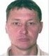  Веселовский Константин Владимирович  Родился в п. Вохтога Грязовецкого района Вологодской области в 1973 году.  Образование среднее профессиональное, Грязовецкий техникум механизации и электрификации сельского хозяйства в 1996 году по специальности «электрификация сельского хозяйства»  Проживает в с. Сидорово Грязовецкого района Вологодской области  Место работы: Индивидуальный предприниматель  Член Всероссийской политической партии «ЕДИНАЯ РОССИЯ»  Выдвинут Грязовецким местным отделением всероссийской партии«ЕДИНАЯ РОССИЯ»
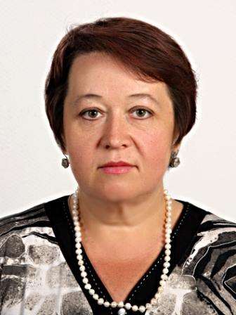
Зимина Татьяна Александровна
Родилась в п. Верхняя Инта Интинского района Коми АССР в 1970 году.
Образование высшее, окончила ГОУ ВПО «Вологодский государственный педагогический университет» в 2009 году по специальности «русский язык и литература»
Проживает в с. Сидорово Грязовецкого района Вологодской области
Место работы: МБОУ Грязовецкого муниципального района Вологодской области «Сидоровская школа», заместитель директора по учебно-воспитательной работе

Член Всероссийской политической партии «ЕДИНАЯ РОССИЯ»
Выдвинута Грязовецким местным отделением всероссийской партии«ЕДИНАЯ РОССИЯ»
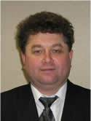
Кругликов Валерий Васильевич
Родился в д. Басаргино Грязовецкого района в 1964 году.
Образование высшее, окончил Вологодский молочный институт в 1991 году по специальности «агрономия»
Проживает в городе Грязовец Вологодской области
Место работы: ООО «Газпром трансгаз Ухта» Грязовецкое ЛПУ МГ, председатель первичной профсоюзной организации

Член Всероссийской политической партии «ЕДИНАЯ РОССИЯ»
Выдвинут Грязовецким местным отделением всероссийской партии«ЕДИНАЯ РОССИЯ»
Избирательный округ № 6
(пятимандатный)
Образован в границах, включающих населенные пункты:
муниципальных образований Перцевское, Комьянское;
муниципального образования Юровское: д. Андрейково; д. Дор; д. Заречье; д. Захарово; д. Исаково; с. Минькино; д. Мышкино; д. Овинища; д. Пичкарево; д. Ременниково; д. Семейкино; д. Талица; д. Таршино (территория избирательного участка № 445);
д. Балагурово; д. Бокотово; д. Михайлово; д. Панфилово; д. Питеримка; д. Попово; д. Старое; д. Степково; д. Филиппово; д. Фомское (территория избирательного участка № 446);
д. Акинфовица; д. Андраково; д. Дубовка; д. Дуденево; д. Есюткино; д. Коротыгино; д. Криводино; д. Куксимово; д. Ломок; д. Мокеево; д. Мошенниково; д. Новоселка; д. Погорелка; д. Покровское; д. Починок; д. Савкино; д. Санниково; д. Троицкое; д. Шнякино; д. Шумлево; д. Юрово (территория избирательного участка № 447)

Число избирателей: 5062
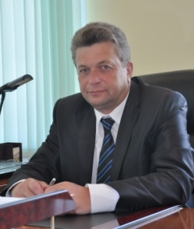
Лупандин Михаил Андреевич
Родился в г. Мурманск в 1957 году.
Образование высшее, окончил Вологодский политехнический институт в 1979 году по специальности «технология машиностроения, металлорежущие станки и инструменты»; Северо-Западный кадровый центр (Институт государственной службы) в 1994 году по специальности «государственное и муниципальное управление»
Проживает в городе Грязовец Вологодской области
Место работы: Глава Грязовецкого муниципального района – председатель Земского Собрания

Награжден медалью «За заслуги перед Грязовецким муниципальным районом», 2008 год
Присвоено звание «Почетный гражданин Грязовецкого муниципального района», 2017 год

Член Всероссийской политической партии «ЕДИНАЯ РОССИЯ»
Выдвинут Грязовецким местным отделением всероссийской партии«ЕДИНАЯ РОССИЯ»
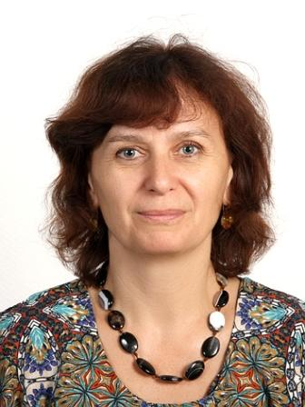
Марагаева Зинаида Сергеевна
Родилась в д. Воздвиженское Пошехонского района Ярославской области в 1963 году.
Образование высшее, окончила Вологодский государственный педагогический институт в 1986 году по специальности «Биология и химия»
Проживает в д. Слобода Грязовецкого района Вологодской области
Место работы: МБОУ «Слободская средняя общеобразовательная школа им. Г.Н. Пономарева», директор

Награждена:
нагрудным знаком «Почетный работник общего образования Российской Федерации»
медалью «За вклад в развитие образования», медалью «За заслуги перед Грязовецким муниципальным районом», 2013 год.
«Руководитель года», 2012 год

Член Всероссийской политической партии «ЕДИНАЯ РОССИЯ»
Выдвинута Грязовецким местным отделением всероссийской партии«ЕДИНАЯ РОССИЯ»
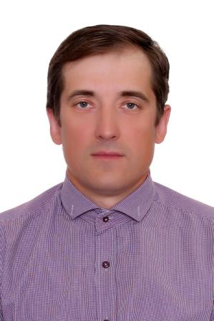
Некрасов Алексей Викторович
Родился в г. Великие Луки Псковской области в 1974 году.
Образование высшее, окончил Вологодский политехнический институт в 1996 году по специальности «водоснабжение и водоотведение»
Проживает в городе Вологда Вологодской области
Место работы: ООО «Вологодский завод энергосберегающих технологий», генеральный директор

Член НАРОДНОЙ ПОЛИТИЧЕСКОЙ ПАРТИИ «АЛЬЯНС ЗЕЛЕНЫХ И СОЦИАЛ-ДЕМОКРАТОВ» в Вологодской области
Выдвинут региональным отделением НАРОДНОЙ ПОЛИТИЧЕСКОЙ ПАРТИИ «АЛЬЯНС ЗЕЛЕНЫХ И СОЦИАЛ-ДЕМОКРАТОВ» в Вологодской области
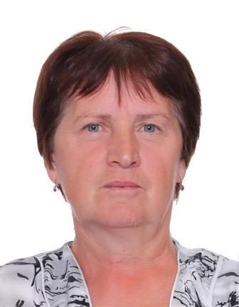
Чегодаева Татьяна Ивановна
Родилась в д. Еловино Кич-Городецкого района Вологодской области в 1956 году.
Образование высшее, окончила Вологодский государственный педагогический институт в 1981 году по специальности «математика»
Проживает в д. Хорошево Грязовецкого района Вологодской области
Место работы: пенсионер

Член Всероссийской политической партии «ЕДИНАЯ РОССИЯ»
Выдвинута Грязовецким местным отделением всероссийской партии«ЕДИНАЯ РОССИЯ»

